TROPEM REGIONALNYCH ŚLADÓW PO RESZKACH -
WIELKICH ŚPIEWAKACH OPEROWYCH

I). Wprowadzenie -
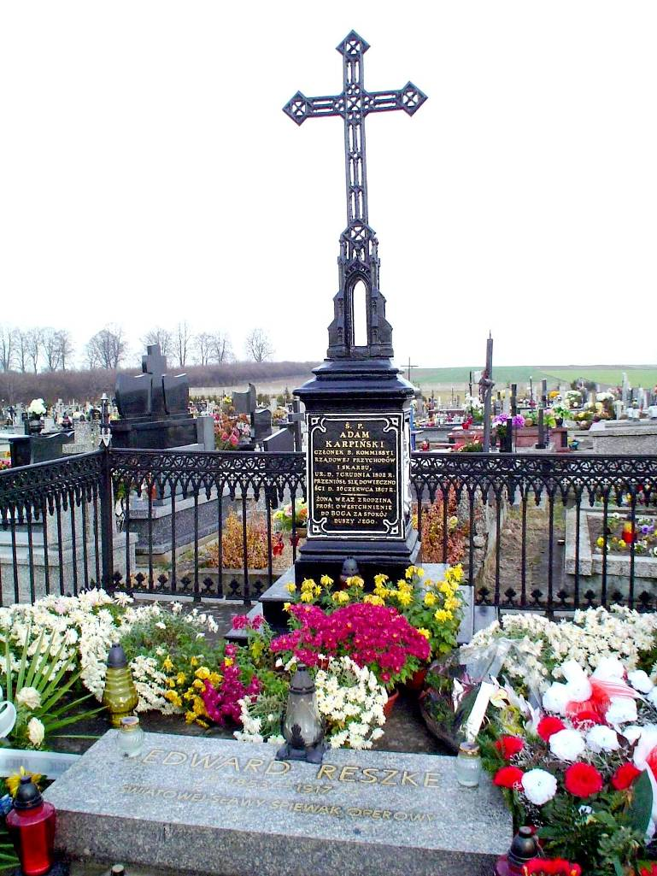
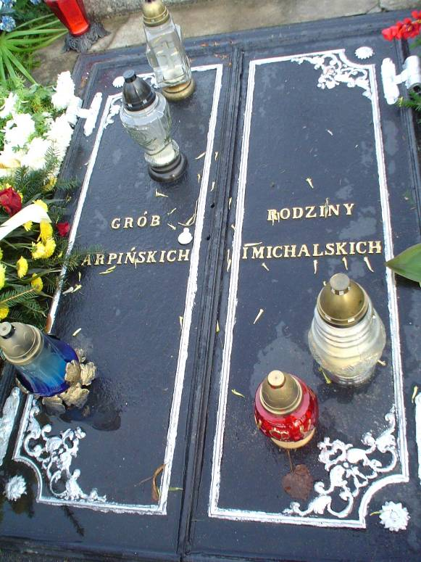
W ostatnich pięciu latach XX wieku poznałem dokładnie wszystkie historyczne cmentarze znajdujące się na obszarze byłego województwa częstochowskiego. Historyczne - to znaczy te, które powstały jeszcze przed wybuchem 2. wojny światowej. Na wielu z nich można bowiem odszukać niezwykłe mogiły i grobowce, których inskrypcje są „żywymi” kartami naszych dziejów. Upamiętniają bowiem zmarłych, którzy tworzyli historię naszego Państwa i Regionu; od powstańców i żołnierzy przez znaczących działaczy społecznych i politycznych, po zasłużonych luminarzy nauki, oświaty i kultury. Do wyjątkowych z pośród tych Miejsc Pamięci zaliczam obszerny grobowiec ulokowany na samym szczycie cmentarza w Borownie (gmina Mykanów). Widoczny z daleka żelazny pomnik zwieńczony jest żeliwnym kutym krzyżem, a tak samo wykonane ogrodzenie osłania obszerny, betonowy strop grobowca. Strop ten zamknięty jest dwuskrzydłową żelazną pokrywą, osadzoną na czterech ozdobnych zawiasach. Na niej mamy metalowy napis: „Grób Rodziny Karpińskich i Michalskich”. Obok tej pokrywy umieszczono już później poziomą, betonową tablicę z napisem: „Edward Reszke 1853 -1917, światowej sławy śpiewak operowy”. Wreszcie na pomniku widoczna jest też dobrze czytelna tablica z epitafium „od żony i rodziny” o treści: Adam Karpiński członek b. Kommissyi Rządowej Przychodu i Skarbu 1802-1867” (była to jedna z czterech komisji, które stanowiły władze naczelne w Królestwie Polskim po 1815 roku).
W takim właśnie wystroju zastałem ten grobowiec, gdy po raz pierwszy znalazłem się przy nim w 1995 roku. W taki też sposób przedstawiłem go na zdjęciu czytelnikom „Gazety Wyborczej w Częstochowie” w cyklu „Nasze Cmentarze” (GW. nr. 257 z dnia 27. 10. 1997). Zaintrygowany jednak zdawkowymi i niezbyt spójnymi, lecz niosącymi ciekawy przekaz historyczny epitafiami, zacząłem intensywnie poszukiwać bardziej szczegółowych przesłanek związanych z tym grobowcem. On sam nie uległ w ciągu dalszych 12 lat żadnej renowacji, a co najważniejsze uzupełnieniu nagrobnych inskrypcji. Gdy bowiem 22 listopada 2007 roku odbyła się przy nim podniosła uroczystość, jego wygląd pozostawał bez żadnej zmiany. Tą uroczystością było zorganizowanie przez Częstochowskie Stowarzyszenie Przyjaciół Gaude Mater („Raduj się Matko”) społeczno - kulturalnego spotkania, wraz z koncertem muzycznym (w borownowskim kościele), które miały przywrócić pamięć o spoczywającym tutaj wielkim śpiewaku Edwardzie Reszke i jego - także śpiewającm - dwojgu rodzeństwa (szczegóły o
- 2 -
tym wydarzeniu znajdują się w obszernym reportażu Elżbiety Nowak zamieszczonym w tygodniku regionalnym Gazeta Częstochowska - nr. 51/52 z 20 grudnia 2007 r.). W tym czasie nie było już jednak żadnego problemu z dokładnym poznaniem życiorysów trojga artystów operowych, których los związał z Ziemią Kłomnicką (obecnie gminy: Kłomnice, Mykanów, Kruszyna i Mstów). Funkcjonował już bowiem internet z wikipedią, istniały dwa wyczerpujące foldery wydane przez Stowarzyszenie Rodzin Katolickich w Garnku, oraz Urząd Gminy w Kłomnicach, był wreszcie obszerny artykuł redaktora Tadeusza Piersiaka pod tytułem: „Reszkowie sławni bardziej niż Caruso i Kiepura” (Gazeta Wyborcza w Częstochowie z dnia 1 czerwca 2007 r.). Wreszcie ukazały się ostatnio dwa wyczerpujące opracowania pani dr Agaty Małolepszej z Akademii im. Jana Długosza w Częstochowie, o rodzinach Reszków i Nieniewskich (XXXIV tom Ziemi Częstochowskiej z 2008 roku i 2 tom Ziemi Radomszczańskiej z 2008 roku).
Jednak już w okresie międzywojennym pamięć o osiągnięciach tych artystów znalazła się niemal w zupełnym w zaniku (głównie z braku nagrań fonograficznych z czasu ich kariery), a po 2. wojnie wręcz została wymazana z racji zaliczenia Reszków i spowinowaconych z nimi Michalskich do kategorii tępionych obszarników. Przechowana jednak pamięć o Reszkach za granicami naszego kraju (głównie w USA) nie tylko nie pozwoliła zupełnie zatrzeć ich osiągnięć, ale doprowadziła wreszcie do umieszczenia w Małej Encyklopedii Powszechnej - wydanej przez PIW w 1970 roku następującej notki: ”RESZKE, rodzeństwo: Jan (1850-1925) tenor, Edward (1853-1917) bas i Józefina Reszke-Kronenberg (1855-91), sopran koloraturowy - śpiewacy polscy o światowej sławie”
II). Dziedzic Garnka Edward Reszke -
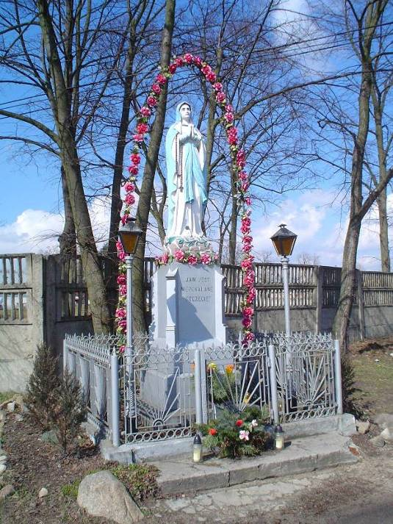
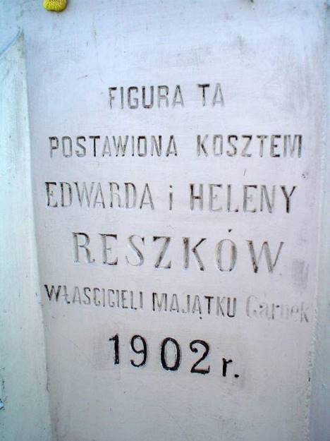
Już rok przed znalezieniem się na cmentarzu w Borownie natrafiłem na przydrożny świątek, który przedstawiłem wiosną 1996 roku w Gazecie Częstochowskiej (nr. 11/243). Jest nim figura Matki Boskiej stojąca na rozwidleniu dróg w Garnku (gm. Kłomnice). Niezwykłość tej figury kryje się w inskrypcji znajdującej się na tylnej ścianie cokołu. Brzmi ona bowiem: „Figura ta postawiona kosztem Edwarda i Heleny Reszków - właścicieli majątku Garnek 1902 r.” A więc stojąc teraz w Borownie przy grobie słynnego przed ponad 100 laty śpiewaka Edward Reszke, wiemy już, że był on także dziedzicem majątku w Garnku. Dlaczego jednak został pochowany na odległym o 14 km „obcym” cmentarzu, zamiast na terenie własnej parafii, do której powstania w 1903 roku walnie się przyczynił ! Odpowiedź na tą zagadkę znalazłem w archiwalnej zszywce dziennika „Goniec Częstochowski”, gdzie na pierwszej stronie numeru 119 z dnia 26 maja 1917 r. zamieszczony jest obszerny nekrolog o następującej treści: „ś. p. Edward Reszke obywatel ziemski, właściciel majątku Garnek opatrzony św. Sakramentami po długich i ciężkich cierpieniach zmarł 25 maja 1917 r. przeżywszy lat 64. Nabożeństwo żałobne odprawione zostanie 27 maja o godz. 11 przed południem w kościele parafialnym w Garnku, a następnie eksportacja zwłok do grobu rodzinnego w Borownie. Na smutne te obrzędy zaprasza krewnych, przyjaciół i znajomych – Rodzina. Garnek pow. Kłomnice. Z Częstochowy pociąg odchodzi o godz. 9-tej min. 28 rano”. A więc Edward Reszke miał swój „grób rodzinny” w Borownie, ale dlaczego ? Otóż ponad rok wcześniej, bo 17 stycznia 1916 r. zmarł niespodziewanie w Garnku brat dziedzica 57-letni Wiktor Emanuel Reszke - właściciel Hotelu Saskiego w Warszawie. Jego śmierć zgłosił w parafii osobiście Edward Reszke, stąd widnieje w księdze zgonów jego oryginalny podpis. Gdy w listopadzie 2003 r. znalazłem się w Garnku na parafialnym spotkaniu z członkami Stowarzyszenia Rodzin Katolickich odszukaliśmy wtedy wraz z proboszczem Alojzym Zatoniem
- 3 -
ten szczególny zapis. Jednak pogrzeb Wiktora Reszke odbył się właśnie w Borownie, mimo, że Reszkowie posiadali w tym czasie okazały grób rodzinny na warszawskich Powązkach (w 1902 r. Edward Reszke pochował w nim swoją 9-cio letnią córeczkę Marię - obok swej matki zmarłej w 1885 roku). Jednak był rodzinny powód pochowania obydwu braci Reszke - rok po roku - na cmentarzu w Borownie. „Powód” ten to odszukany w księdze zgonów parafii Borowno zapis, który wyjaśnia od razu całą tajemnicę opisanego na wstępie grobowca. Brzmi on następująco: „ w dniu 5 lipca 1923 zmarł dziedzic Borowna, Łochyni i Zdrowej Adam Michalski, syn Józefa i Bronisławy z Karpińskich, który przeżył 73 lata i pozostawił wdowę Emilię z Reszków”. Tak więc swych obydwu braci Reszków pochowała w Borownie ich siostra Emilia z męża Michalska (1848-1927). Dziedziczka Borowna była żoną wnuka (po kądzieli) Adama Karpińskiego i stąd mamy na cmentarzu grobowiec „rodziny Karpińskich i Michalskich” - a później także Reszków i Skarbków (córka Michalskich Janina wyszła za Karola Skarbka). Tym ostatnim rodom nie poświęcono jak dotychczas choćby najskromniejszego epitafium na zabytkowym grobowcu w Borownie - w którym spoczywa co najmniej 10 osób ! Fakt, iż Emilia z Reszków „wżeniła się” w majątek Michalskich w Borownie stał się impulsem do późniejszego nabywania podobnych majątków w okolicach Kłomnic przez jej bogatych braci - gdy znaleźli się u szczytu swej światowej kariery operowych śpiewaków. Zdarzenie to błędnie zinterpretował autor wydanej w 2007 roku książki „Władcy amerykańskiej sceny operowej Jan i Edward Reszke”. Otóż na stronie 37 mamy informację, że: „niedomagająca Emilia przebywała u swej starszej córki (także Emilii), która wyszła za Adama Michalskiego; ich majątek w Borownie był kupiony za posag tej młodszej Emilii” ! Tymczasem Emilia Michalska mogła co najwyżej przeznaczyć własny posag na rozwój rodowej posiadłości swego męża - jak np. modernizację barokowego pałacu, budowę nowoczesnego folwarku, czy zakładanie sadów. Mocno obecnie zmieniony dwór ukryty jest za stawami podworskimi, oraz rzędami drzew owocowych i resztek parkowego starodrzewia. Jego początki sięgają 1790 roku, jednak w XX wieku został okaleczony, gdy jego zachodnie skrzydło przerobiono na młyn elektryczny !
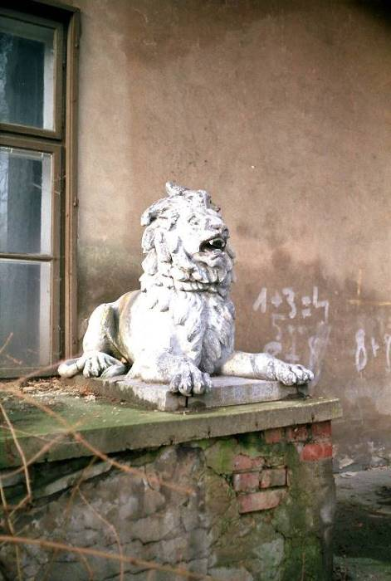
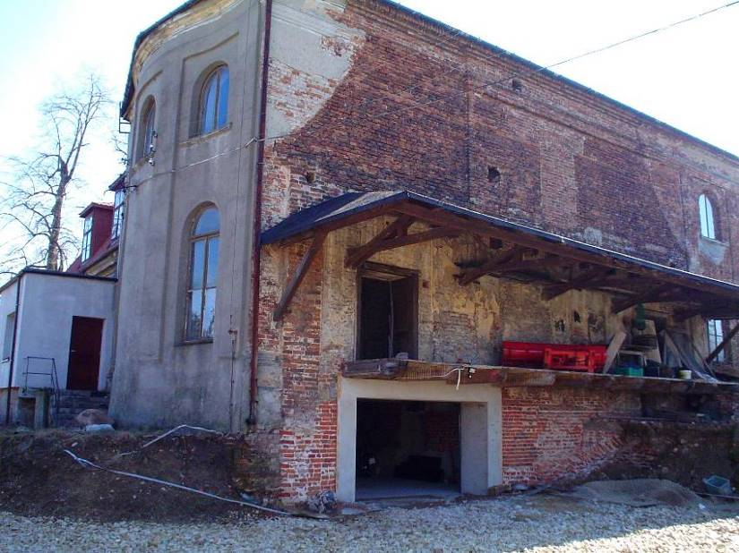
Gdy bracia Reszkowie znajdują w Borownie oparcie w swym szwagrze (znakomitym gospodarzu i fachowcu rolnym - Adamie Michalskim) inwestują tutaj w stadninę koni, które sprowadzają aż z Francji. Zanim przenieśli ją do Skrzydlowa (gm. Kłomnice) - gdzie były lepsze warunki do hodowli rasowych koni - urządzali tutaj coroczny wyścig jeździecki o nagrodę Borowna. Ostatni dziedzic Borowna utracjusz z hrabiowskiej rodziny Skarbków doprowadził majątek do szybkiego upadku. Po jego bezpotomnej śmierci w 1930 r. (żona zmarła rok poźniej) jeszcze nie dawne miejsce rodzinnych spotkań rodzeństwa Reszków zostało zlicytowane za długi. Po wojnie dwór zmieniał kilkakrotnie swych użytkowników, aż trafił w ostatnich latach do rodziny państwa Drabów z Częstochowy, która z mozołem restauruje ten obiekt przywracając mu funkcję mieszkalnej siedziby. Niegdyś głównego wejścia do pałacu strzegły posągi dwóch lwów (z połowy XIX w.). Po wojnie pozostał tylko jeden, który również pod koniec 2000 r. został skradziony. Z Borownem związane są dzieje rodu Długoszów. Stąd bowiem pochodziła matka Jana Długosza - słynnego kronikarza.

- 4 -
bowiem pochodziła matka Jana Długosza – słynnego kronikarza. Była nią córka tutejszego dziedzica Marcina Bienika, który wywodził się z rycerskiej rodziny osiadłej w Borownie w czasach Kazimierza Wielkiego. Marcin wydał swą córkę Beatę za burgrabiego z Brzeźnicy także z imienia Jana – Długosza (uczestnika bitwy pod Grunwaldem), któremu w latach 20. XV wieku urodziła kilku synów (w tym w 1415 roku słynnego kronikarza i kanonika Jana zwanego „Starszym”).
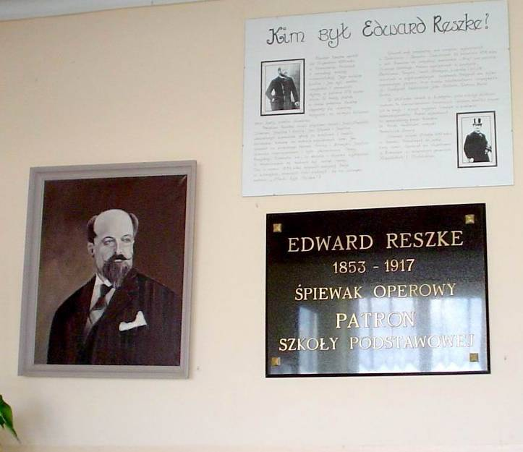
Oprócz grobowca mamy jeszcze jeden trwały ślad po Edwardzie Reszke w Borownie. Jest nim miejscowa szkoła podstawowa, która zgodnie z uchwałą gminy nosi od 28 czerwca 1996 roku imię Edwarda Reszke. W ten sposób przywrócono wreszcie polskiej kulturze pamięć nie tylko o dziedzicu Garnka, ale także o doskonale pamiętanym w świecie słynnym artyście, który w końcu XIX wieku śpiewał na wielkich scenach operowych trudne arie basowe. Stało się to za przyczyną wielkiej pasji wcześniejszego dyrektora tej szkoły Stanisława Brewczyńskiego. Jako nauczyciel muzyki wytropił, że w zdewastowanym i splądrowanym grobowcu dawnych dziedziców Borowna znajduje się też trumna ze zwłokami wielkiego śpiewaka polskiego. Dzięki temu doszło w 1976 roku do odrestaurowania tego grobu i umieszczeniu na nim betonowej tablicy epitafijnej. Uroczysta zmiana patrona szkoły w Borownie (do tej pory był nim Lucjan Szenwald - żołnierz, poeta i działacz komunistyczny), oraz poświęcenie nowego sztandaru odbyła się dopiero w 2000 roku. Natomiast w 2003 r. umieszczono na szkolnym holu tablicę pamiątkową i wizerunek Edwarda Reszke.
Na uroczystości te przybywały dwie wnuczki Edwarda Reszke: urodzona w 1918 r. Maria Bilowicz i urodzona w 1927 r. Halina Donimirska. Pierwsza z nich to córka Heleny Dory (II-voto Grabowska) z Reszków (1889-1941), a druga to córka Janiny Nieniewskiej z Reszków (1891-1969) - obie to oczywiście córki Edwarda Reszke. Dziedzic Garnka miał jeszcze następne córki: wspomnianą już wcześniej Marię i Emilię.
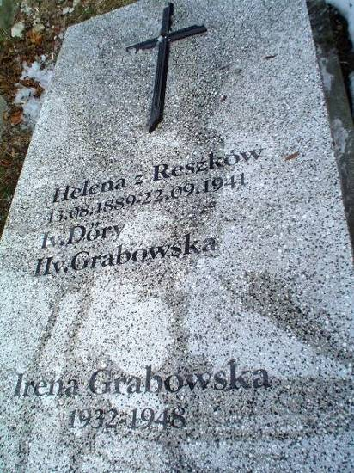
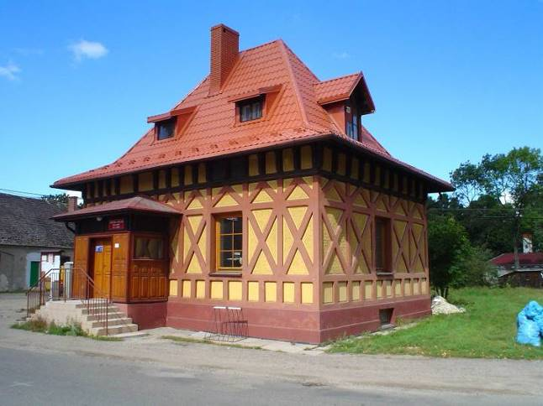
Najstarsza córka Edwarda Reszke Helena (1889-1941) otrzymała od ojca majątek w Witkowicach k. Kłomnic, po którym nie pozostał do dzisiaj żaden ślad (ani też wspomnienie po tej dziedziczce). Po swej śmierci została pochowana w Garnku, gdzie na nagrobku znajduje się też inskrypcja poświęcona jej córce Irenie Grabowskiej (1932-48), która jest pochowana w Brzegu nad Odrą. Jej najstarsza córka wspomniana już Maria Bilowicz odziedziczyła po śmierci swego dziadka majątek w Granku gospodarząc w nim aż do czasu wyrzucenia jej z niego wraz z rodziną (troje małych dzieci) w marcu 1945 roku. Od tej pory wnuczka wielkiego Polaka miała zakaz powrotu do Garnka. W tym czasie straciła też należną jej część majątku po swym ojcu Mikołaju Dory - ziemianinie węgierskim. Dzisiaj w Garnku oprócz zagubionej pod północnym murem cmentarza (odległego o blisko 3 km od centrum miejscowości) mogiły córki i wnuczki dziedzica, mamy jeszcze po nim fragment dawnego parku dworskiego. W nim znajdował się wspaniały dwór, który niestety spłonął w 1948 roku. Jego angielski styl może teraz częściowo przypominać dawna stróżowka -

- 5 -
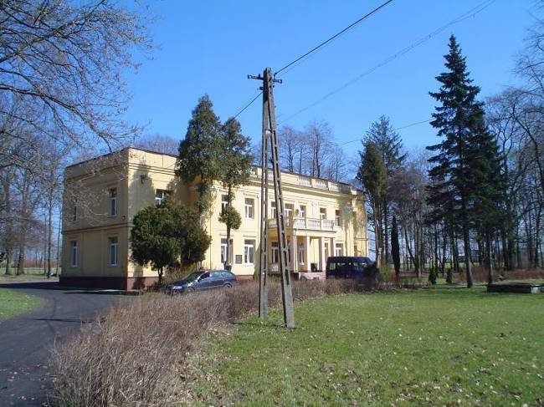
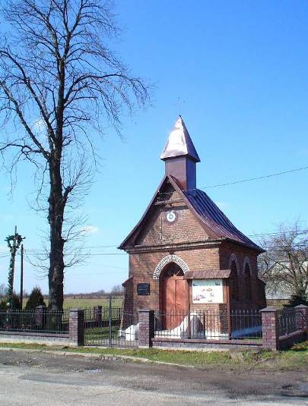
obecnie siedziba biblioteki (a wcześniej poczty) znajdująca się przy samej szosie. Obiekty te postawił własnym sumptem - lecz przy pomocy francuskiego architekta Franciszka Arveuff - Edward Reszke, który w 1895 roku został właścicielem Garnka - wraz z wielkim majątkiem ziemskim liczącym ok. 230 hektarów powierzchni. W tym samym roku Edward Reszke ożenił się i osadził swoja rodzinę na kupionym już wczesniej majątku w Bartkowicach k. Kłomnic - przygotowując jej nowe siedlisko właśnie w Garnku.Żoną śpiewaka została Helena z Schützów (pochowana w 1939 roku w rodzinnym grobowcu Reszków na Powązkach), z która miał cztery córki. Nowy właściciel Garnka był wówczas u szczytu swej śpiewaczej kariery i wszystkie honoraria za występy na największych scenach świata lokował w majątkach kupowanych na terenie powiatu kłomnickiego. Czynił to wraz ze swym bratem Janem - również wspaniałym śpiewakiem. Bracia wykupili tutaj następujące posiadłości i folwarki: Borowno, Kłobukowice, Garnek, Skrzydlów, Bartkowice, Janaszów, Chorzenice, Witkowice, Michałów, Antoniów, Zawada i Wola Mokrzeska – całość o powierzchni blisko 5 tysięcy hektarów. Rodzeństwo Reszków pochodziło z Warszawy, a ich rodzicami byli: Jan (1817–77) – sędzia pokoju i właściciel Hotelu Saskiego (odziedziczony po swym ojcu, również Janie), wg. wspomnienia wnuczki deportowany na 8 lat na Sybir za wspomaganie Powstańców Styczniowych, oraz Emilia z Ufniarskich (1825-85) – absolwentka Instytutu Wychowania Panien w Puławach. Pobrali się w 1844 r. i będąc bardzo muzykalnymi, prowadzili otwarty dom. Urządzali u siebie spotkania towarzyskie poświęcone śpiewaniu arii operowych, w których brylowała gospodyni domu. Organizowali też koncerty dobroczynne z udziałem znanych artystów operowych. Państwo Reszkowie mieli 5-ro dzieci, z których troje stało się sławnymi śpiewakami. Edward, który pod wpływem brata (który już w 1874 r. odnosi sukcesy na scenach włoskich) przerwał rozpoczęte w Niemczech studia rolnicze, by kształcić się muzycznie we Włoszech. W 1876 r. debiutuje w Paryżu (partia Faraona w „Aidzie”), by trzy lata później śpiewać już w mediolańskiej La Scali. W 1880 r. otrzymuje angaż do Królewskiego Teatru Covent Garden w Londynie, gdzie występuje ponad 20 lat. W latach 1892-1903 bracia Reszke często wyjeżdżają do USA (na scenę nowojorskiej Metropolitan Opera) zdobywając i tam dużą popularność. Tutaj właśnie Edward po raz ostatni wystąpił w swej popisowej roli Mefista w operze „Faust”. W 1903 r. kończy karierę artystyczną, otwierając szkoły śpiewu: najpierw w Londynie i Paryżu, a wreszcie w Warszawie. Następną córką - po wspomnianej już Helenie - jest Janina (1891-1969). W 1922 roku odbywa się w Garnku uroczysty ślub Janiny z pułkownikiem Adamem Nieniewskim. Młoda para otrzymuje od Edwarda Reszke majątek w Chorzenicach, gdzie wspaniały oficer Wojska Polskiego buduje nawskroś nowoczesny dwór (kanalizacja, elektryczność i centralne ogrzewanie) - znany obecnie jako siedziba Domu Dziecka. Adam Nieniewski to absolwent austriackiej Szkoły Kawalerii, którą kończy w stopniu podporucznika. W 1915 roku znajduje się szeregach Legionów Polskich i już jako kapitan walczy w II Brygadzie na froncie austriacko - rosyjskim. W niepodległej Polsce bierze znaczący udział w Bitwie Warszawskiej (1920 rok) jako dowódca 5 Pułku Strzelców Konnych. W latach 1923-28 służy w 7 Dywizji Piechoty w Częstochowie w randze dyplomowanego pułkownika. Następnie przechodzi w stan spoczynku, by zająć się gospodarzeniem w swym chorzenickim majątku. W 1927 roku urodziła mu się długo oczekiwana córka Halina - wspomniana już wcześniej wnuczka Edwarda Reszke. Wtedy Adam Nieniewski wznosi jako votum przydrożną kaplicę murowaną, która zdobi teraz pobocze szosy do Częstochowy (w Chorzenicach). W 1942 r. Nieniewscy zostają wyrzuceni ze swego dworuHalina wraz z rodzicami została wyrzucona na początku okupacji ze swego dworu, gdzie Niemcy urządzają posterunek żandarmerii. Do końca wojny mieszkali w pobliskich Kłomnicach, lecz po wojnie także nie powrócili już do swego dworu. Pułkownik Nieniewski został bowiem zmobilizowany do Wojska Polskiego i skierowany do Okręgu
- 6 -
Wojskowego w Poznaniu. Przeniesiony jednak w 1946 r. w stan spoczynku pracuje jeszcze jako urzędnik państwowy w Olsztynie, gdzie umiera w 1947 r. Pochowany został w rodzinnym grobowcu we Wróblewie k. Sieradza. Natomiast Janina ostatnie lata życia u corki w Oświęcimiu, gdzie zmarła w 1969 r. W 2007 r. jej prochy zostały przeniesione do poznanego już grobowca Karpińskich i Michalskich w Borownie - co upamiętnia teraz betonowa tablica z bardzo lakoniczną inskrypcją. W 2005 roku doszło w Chorzenicach do bezprecedensowego pogrzebu. Otóż prochy wnuczki Edwarda Reszke 78-letniej Haliny Donimirskiej zostały złożone w przydrożnej kaplicy ufundowanej przez jej ojca. Od 2008 roku mamy na ścianie tej kaplicy tablicę przypominającą jej fundatora Adama Nieniewskiego. W tym samym czasie znalazła się też tablica na ścianie remizy strażackiej w Chorzenicach, która przypomina jej pierwszego prezesa pułkownika Adama Nieniewskiego. Wreszcie na poznanym już grobowcu w Borownie mamy nową tablicę epitafijną poświęconą Janinie Nieniewskiej - córce Edwarda Reszke, mieszkance Chorzenic (choc należało chyba przypomnieć, że była jednak dziedziczką tej miejscowości !). Wcześniej, bo w 2006 roku znajdujący się naprzeciwko dawnej posiadłości w Garnku Edwarda Reszke wiejski park z boiskiem otrzymał imię Braci Reszków – co upamiętnił polny głaz z niezbyt czytelnym lakonicznym napisem – zamieniony w 2012 roku na kamienną tablicę z obszerną inskrypcją i podobiznami słynnych śpiewaków.
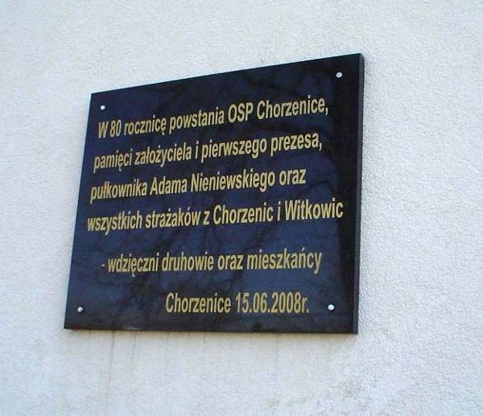
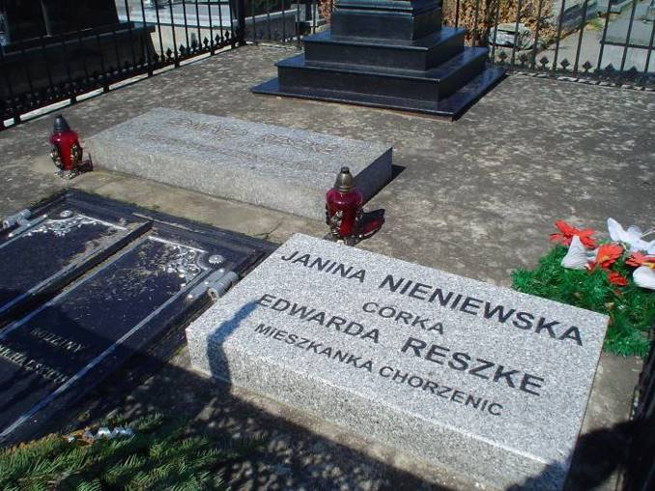

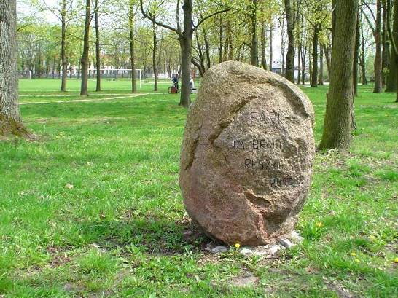
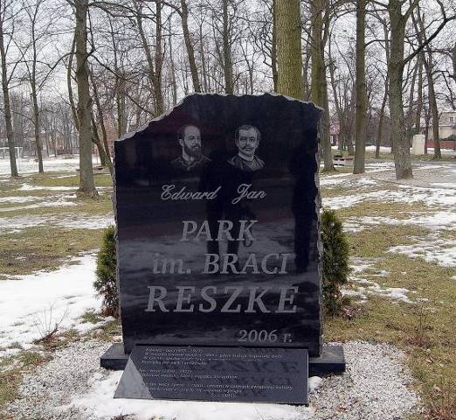

III). Rodzeństwo Edwarda Reszke -
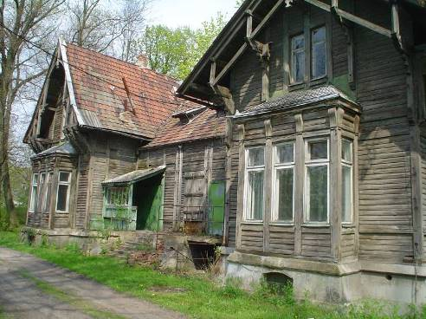
Starszy z tych dwóch braci Jan Mieczysław zakupił majątki w Skrzydlowie (gm. Kłomnice) i Kłobukowicach (gm. Mstów), by w 1901 roku ulokować tutaj stadninę koniu - przniesioną z „ciasnego” Borowna. Dzisiaj w miejscowościach tych nie ma najmniejszego śladu po słynnym w świecie tenorze i założycielu znanej przez cały XX wiek hodowli koni wierzchowych. Jan Reszke zastał w Skrzydlowie murowany pałacyk z połowy XIX wieku, oraz zabytkową ośmioboczną kaplicę dworską. Zbudowana około 1830 r. otoczona jest fosą z zachowanym mostkiem. Przez wiele lat była filialnym kościółkiem parafii ze Mstowa - do czasu gdy w Skrzydlowie powstała własna parafia z kościołem wybudowanym w latach 1986-88. Tuż obok niego istniał do niedawna drewniany dworek myśliwski, który spłonął doszczętnie w 2014 roku. Wybudował go
- 7 -
Jan Reszke - korzystając z projektu tego samego francuskiego architekta, który postawił dwór w Garnku dla Edwarda Reszke. Budowle te są otoczone wspaniałym parkiem krajobrazowym położonym niemal nad samą Wartą - a murowany dwór jest do dzisiaj zamieszkały, będąc przez wiele lat siedzibą dyrekcji Państwowej Stadniny Koni.
Wreszcie na głównym skrzyżowaniu dróg w Skrzydlowie mamy figurę Matki Boskiej. Ustawiona na wysokim cokole przypomina swym położniem i wyglądem, a także datą (1902 rok) podobną figurę poznaną już w Garnku. Choć nie ma na niej żadnej imiennej intencji, ani przesłanki historycznej na pewno ufundował ją Jan Reszke - idąc za przykładem swego brata Edwarda.
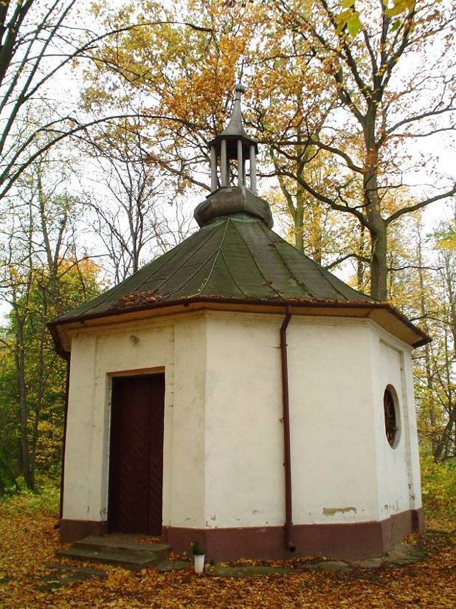
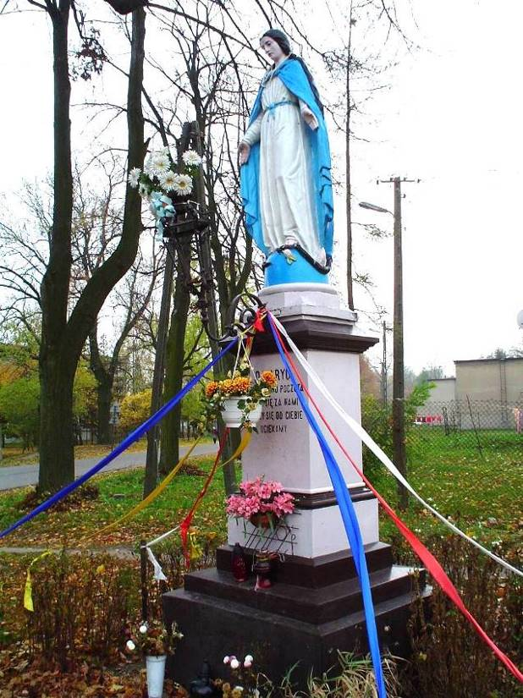

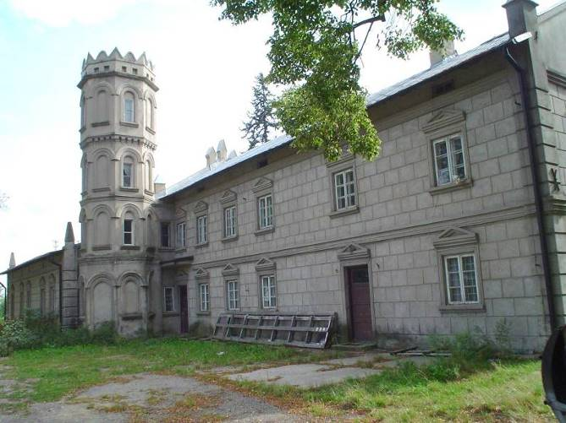
Obydwaj wywiązali się w ten sposób ze swego postanowienia w czasie jednego z powrotów transatlantykiem z USA do Europy. Mimo posiadania takiego wspaniałego siedliska Jan Reszke nie zamieszkał na stałe w Skrzydlowie. Jego żona - francuska amatorka śpiewu operowego - Anne Marie de Goulaine nie chce opuszczać Paryża i w Polsce przebywa tylko sporadycznie, natomiast Jan Reszke, który rozwinął we Francji wspaniałą działalność pedagogiczną był po raz ostatni w Skrzydlowie w 1913 roku. Ich syn - jedynak, także Jan - oficer w armii francuskiej - ginie w 1918 roku w wielkiej bitwie pod Clermont. Rozgoryczeni Reszkowie pozostają już na stałe we Francji, a ich majątek w Polsce zapisują trzeciej córce Edwarda Reszke. Jest nią Emilia Danilczuk (1886-1939), która wraz z mężem Aleksandrem prowadzi w Skrzydlowie hodowlę koni półkrwi dla potrzeb wojska. Danilczukowie zmodernizowali też folwark zakładając hodowlę bydła holenderskiego i kurzą fermę. Pozostała też po nich gorzelnia, obszerne padoki (pastwiska dla koni), oraz teren do ujeżdżania koni. Te zniszczone teraz i trudno dostępne (własność prywatna) obiekty znajdują się między Skrzydlowem a Kłobukowicami - nad lewym brzegiem Warty. W Kłobukowicach jest świetnie zachowany neogotycki pałacyk z 6-cio boczną basztą, oraz murowany zabytkowy spichlerz. Kłobukowice już przed wojną zostały wydzierżawione gminie Częstochowa, dla urządzenia tutaj ośrodka kolonii letnich dla ubogich dzieci. Po wojnie stały się własnością Związku Młodzieży Wiejskiej, by obecnie stanowić „niechcianą”, bo ciągle wystawianą na sprzedaż własność prywatną. Po dziedzicu Skrzydlowa Janie Reszke jest zachowany oryginalny dawny ślad pisany.
- 8 -
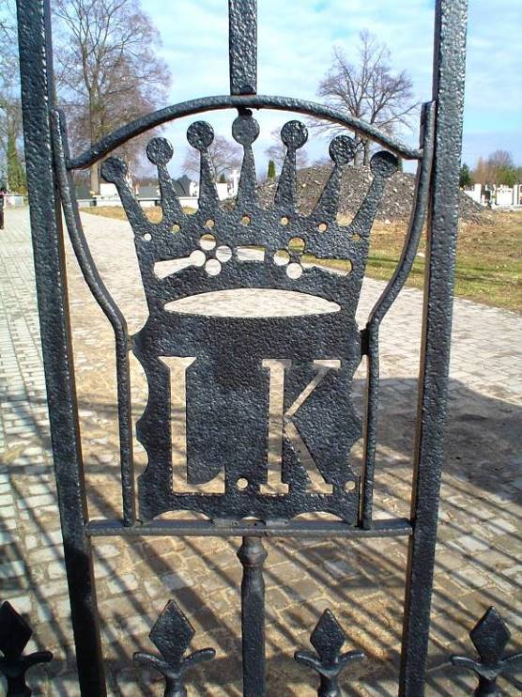
Stanowi go napisany we Francji obszerny artykuł o przebiegu kariery śpiewaczej i pedagogicznej polskiego śpiewaka. Szukać go należy w archiwalnym Tygodniku Ilustrowanym z 1909 roku, a jego przedruk znajduje się w wydanym w 2009 r. przez Muzeum w Częstochowie albumie pod tytułem „Stulecie Wystawy Przemysłu i Rolnictwa w Częstochowie albumie pod tytułem „Stulecie Wystawy Przemysłu i Rolnictwa w Częstochowie 1909”. Pozostaje jeszcze przypomnieć młodszą siostrę braci Reszków. Była nią urodzona w 1855 roku Józefina, która także odziedziczyła po swej matce wspaniały głos. Kształcona w Petersburgu i Wenecji już w wieku 19 lat debiutuje na scenie operowej. Później śpiewa w Mediolanie, Lizbonie i Londynie, gdzie w 1884 roku dochodzi do wspólnego występu trójki rodzeństwa Reszków. Rok później powraca jednak na stałe do Polski, by poślubić Leopolda Kronenberga - milionera, prezesa zarządu Banku Handlowego. W rękach jej męża był majątek w Kłomnicach, odziedziczony po ojcu także Leopoldzie - wielkim przemysłowcu i finansiście (był udziałowcem Drogi Żelaznej Warszawsko - Wiedeńskiej). Józefina i Leopold Kronenbergowie nie mieszkali jednak nigdy Kłomnicach, choć zamierzali założyć tutaj hodowlę koni - pod wpływem braci Reszków. Niestety w 1891 roku Józefina umiera po urodzeniu drugiego dziecka i jest pochowana w kaplicy Kronenbergów na Powązkach. Owdowiały Leopold angażuje się bez reszty w działalnośc gospodarczą - społeczną, otrzymując w 1897 roku tytuł barona. Ślad po tym zdarzeniu znajduje się teraz na bramie cmentarza w Kłomnicach. Jest nim przypuszczalny wygląd herbu Kronenbergów, o czym świadczą inicjały „LK” zwieńczone koroną stanowiącej symbol tytułu barona.
IV). Turystyczny szlak Reszków -
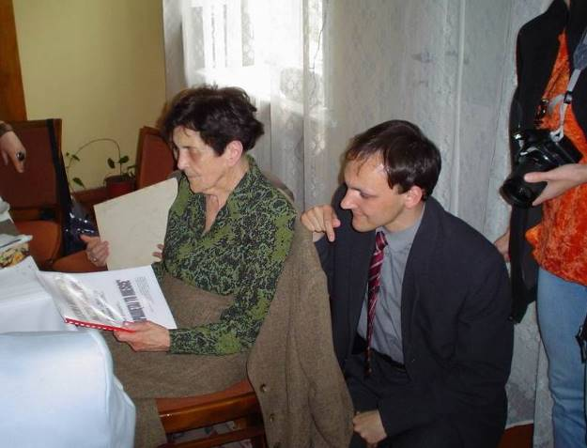
Sędziwą, lecz bardzo aktywną jeszcze panią Marię Bilowicz - która, mimo że ma już ponad 90 lat, zdołała powołać do życia fundację im. Edwarda, Jana i Józefiny Reszków mająca na celu wspieranie zdolnej młodzieży z pięciu podczęstochowskich gmin - miałem okazję poznać bezpośrednio - biorąc udział w dniu 8 maja 2004 roku w spotkaniu z nią na terenie parafii w Garnku (z inicjatywy Roberta Kępy - prezesa Stowarzyszenia Rodzin Katolickich w Garnku). Wcześniej, bo już w latach 2002 i 2003 poprowadziłem przez obszar ziemi kłomnickiej - w tym przez Borowno, Garnek i Skrzydłów (wraz z Kłobukowicami) - kilka wycieczek rowerowych, przybliżając ich wielu uczestnikom opisane powyżej ślady po Edwardzie Reszke i jego najbliższych krewnych. W dodatku „Turystyka” do Gazety Wyborczej w Częstochowie z dnia 14 czerwca 2003 r. znajduje się opis mojego autorstwa jednego z tych szlaków rowerowych pod tytułem: „Tropem Lubomirskich, Denhoffów i Reszków”. Natomiast już w 2000 roku „walczyłem” o katolickie imię Edwarda Reszke polemizując na łamach tygodnika regionalnego „Gazeta Częstochowska” nr. 9/442) z historykiem Juliuszem Sętowskim na temat zaliczenia dziedzica Garnka do ewangelików (choć był na pewno nim jego ojciec Jan - pochowany w 1877 r. na cmentarzu Ewangelicko - Augsburskim w Warszawie).
Niezmiernie ucieszył mnie więc fakt, gdy w 2006 roku powstał z inicjatywy zasłużonego nauczyciela z Kłomnic i niestrudzonego poszukiwacza śladów pamięci po Reszkach Krzysztofa Wójcika projekt zrealizowania kulturalno-turystycznego przedsięwzięcia o nazwie:
„Szlak Reszków - muzyka i konie”.
Teraz po trzech latach pracy nad tym projektem na pewno zrealizowano i to z dużym powodzeniem część kulturalną, czyli dotyczącą muzyki. Natomiast część druga, czyli turystyczna - ukryta pod hasłem konie - jest praktycznie nadal w powijakach. Przebieg Szlaku Reszków oparty jest o miejscowości: Borowno, Witkowice, Chorzenie, Skrzydlów, Kłobukowice i Garnek, a więc okalające od zachodu po południowy-wschód -
- 9 -
obszar Ziemi Kłomnickiej (także częściowo Mstowskiej i Mykanowskiej). Poruszając się tym szlakiem tylko obok zbudowanej przez Adama Nieniewskiego przydrożnej kaplicy można jak dotychczas trafić na stację turystyczną ze szczegółowym opisem zabytkowych miejsc w pobliskich: Witkowicach, Chorzenicach i Nieznanicach. Stacji takiej brakuje na pewno w Borownie i w Garnku, gdzie szczególnie należą się turystom przekazy o dziedzicach z rodu Reszków. Natomiast w Skrzydlowie winien się znaleźć fragment szlaku rowerowego pozwalający na poruszanie się po śladach istniejącej tutaj hodowli koni, oraz jej twórców - od Reszków po długoletniego dyrektora państwowej stadniny inżynier Tadeusza Głoskowskiego.
Wychodząc naprzeciw tej inicjatywie zamieszczam opracowany już odcinek liczącego 3 km szlaku, który zaczyna się na wyremontowanym moście nad Pilicą (przy dojeździe do Skrzydlowa od strony południowej) i dalej prowadzi przez park i folwark, oraz padoki do Kłobukowic:
Wjazd na betonowo – stalowo - drewniany most na Warcie (na jej 95 km biegu) za którym początek parku wokół dawnego dworu w SKRZYDLOWIE. Dojazd do odnowionej bramy (po lewej) od której aleja wprowadzająca na teren dawnej posiadłości dworskiej. Mijając w głębi po lewej kaplicę parkową, otoczoną fosą z mostkiem - dojazd do dwóch budynków dworskich. Po minięciu obydwu dworków dojazd szutrową alejką do zabudowań folwarcznych przed którymi w lewo. Wirażem w prawo obok dużego stawu hodowlanego z wysepką (po lewej) i przez teren nieczynnej gorzelni- ze sklepionymi piwnicami - (z r. 1895) wjazd przez starą bramę na polną drogę. Prowadzi ona skrajem rozległych pastwisk dla koni, oraz zniszczonego już zupełnie toru hippicznego (po prawej – na zalesionej skarpie). Po minięciu linii wysokiego napięcia dojazd wirażem w lewo do terenu zalewowego (boisko wiejskie) nad lewym brzegiem Warty. Po prawej stronie skarpa na której końcu droga wprowadzająca na teren zespołu pałacowo – parkowego w KŁOBUKOWICACH.

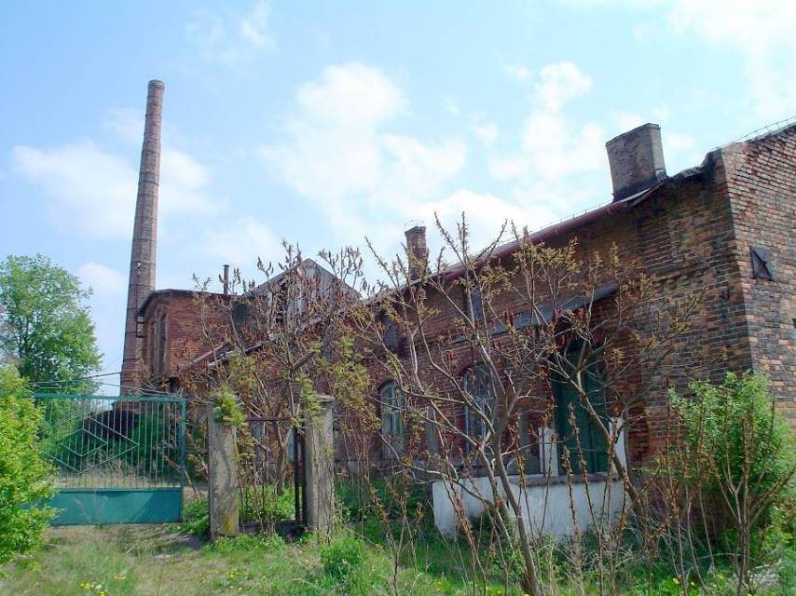

Opracowanie i zdjęcia:
Andrzej Siwiński -
czerwiec 2009 rok

